附件：北京八中体育馆路线图
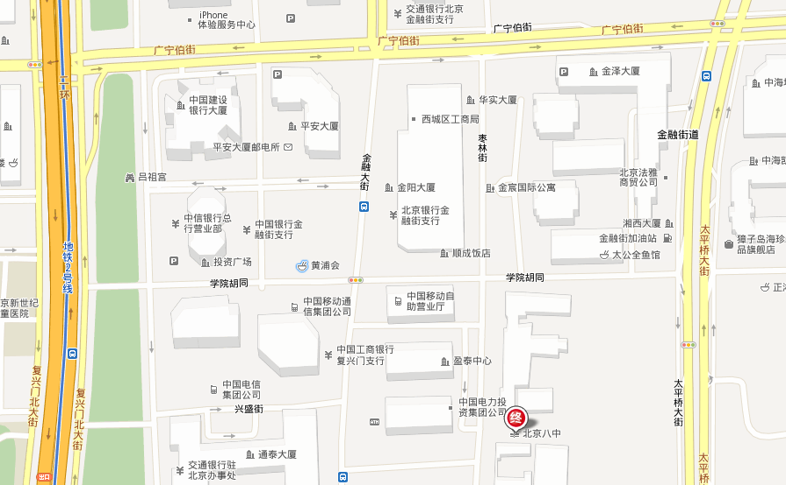

交通路线：
  - 7路、38路、47路、477路到太平桥下车
  - 地铁1号楼西北或东北出口向北

